**Analisis Kualitas dan Penerapan *Software Quality Assurance* Pada Situs web e-Clinic Menggunakan Model ISO/IEC 9126**

*Tohirin1, Widhy Al Mauludyansah2, Sanjaya Endra Setyawan3*

1,2,3Program Studi Pascasarjana

1,2,3Magister Sistem Informasi STMIK LIKMI Bandung, Indonesia

1tohirin07@gmail.com, 2widhy.am@gmail.com, [3sanjayamaster@gmail.com](mailto:3sanjayamaster@gmail.com)

***ABSTRACT***

*Website is one of the effective media promotion of company profile and is widely used today. A good website provides an opportunity for an agency to get as many customers as possible. EClinic is a web-based clinical patient management application to help the performance of services and data processing such as patient registration and examination, charts and daily and monthly operational reports, GIS, and others. This study aims to find out the quality of the e-Clinic website using the ISO / IEC 9126 model. The six characteristics tested are related to functionality, reliability, usability, efficiency, portability and maintainability. The research method used is descriptive and inductive analysis. The research resulted that the functionality characteristic has a value of 1, reliability has a value of 88.82%, usability has a value of 0.87, efficiency has a value of D (64%) according to PageSpeed ​​while the YSlow value is E (54%) with a Fully Loaded Time of 8, 4 seconds, portability has a value of 1 and maintainability meets the standard because it uses an MVC-based framework. Based on the results of the research needed improvisation on the quality of e-Clinic websites in the category of reliability and efficiency.*

***Keywords:*** *sqa, eclinic, website, iec 9126, functionality.*

***ABSTRAK***

Situs web merupakan salah satu media promosi profil perusahaan yang efektif dan banyak digunakan sekarang ini. Situs web yang baik memberikan peluang kepada sebuah instansi untuk mendapatkan pelanggan sebanyak-banyaknya. EClinic merupakan sebuah aplikasi manajemen pasien klinik berbasis web guna membantu performa pelayanan dan olah data seperti pendaftaran dan pemeriksaan pasien, grafik dan laporan operasional harian maupun bulanan, GIS, dan lain-lain. Penelitian ini memiliki tujuan untuk mencari tahu mutu situs web e-Clinic menggunakan model ISO/IEC 9126. Enam karakteristik yang diuji adalah terkait *functionality*, *reliability*, *usability*, *efficiency*, *portability* dan *maintainability*. Metode penelitian yang digunakan berupa analisis deskriptif dan induktif. Penelitian menghasilkan bahwa karakteristik *functionality* memiliki nilai 1, *reliability* memiliki nilai 88,82%, *usability* memiliki nilai 0,87, *efficiency* memiliki nilai D (64%) menurut *PageSpeed* sedangkan nilai *YSlow* adalah E (54%) dengan *Fully Loaded* *Time* adalah 8,4 detik, *portability* memiliki nilai 1 dan *maintainability* memenuhi standar karena menggunakan *framework* berbasis MVC. Berdasarkan hasil penelitian dibutuhkan improvisasi kualitas situs web e-Clinic pada kategori *reliability* dan *efficiency*.

***Kata kunci:*** *sqa, eclinic, situs web, iec 9126, fungsionalitas.*

**1. PENDAHULUAN**

Perkembangan sistem dan teknologi informasi telah banyak membantu manusia, lebih khusus pengguna yang akan mencari banyak informasi lewat internet. Semakin meningkatnya pengguna internet dipengaruhi oleh semakin majunya teknologi internet dan telekomunikasi. Bulan Juni tahun 2019 diprediksi jumlah pengguna internet di Indonesia mencapai 59.71% dari total populasi Indonesia, yakni sebanyak 171.260.000 pengguna [1].

Situs web merupakan bagian dari teknologi internet yang telah mengalami perkembangan begitu pesat. Penggunaan situs web dalam sebuah organisasi merupakan bagian dari modifikasi prosedur dan proses dengan pemanfaatan teknologi komputer agar tercipta pelayanan penuh manfaat bagi pengguna [2]. Atas dasar manfaat dan urgensinya dalam memenuhi keinginan dan kebutuhan pengguna maka kualitas dari sebuah situs web menjadi sangat perlu diperhatikan.

EClinic (e-Clinic) adalah aplikasi manajemen pasien klinik berbasis web guna membantu performa pelayanan dan olah data seperti pendaftaran dan pemeriksaan pasien, grafik dan laporan operasional harian maupun bulanan, GIS, dan lain-lain. EClinic menggunakan teknologi *cloud computing* sehingga tidak perlu diinstalasi di perangkat pengguna. EClinic juga telah terintegrasi atau *bridging* dengan BPJS. Meningkatnya jumlah peselancar atau pengguna internet termasuk para pemilik instansi kesehatan dalam melakukan pencarian informasi yang cocok untuk instansi mereka, mengharuskan e-Clinic memiliki situs web yang berkualitas.

Mengingat belum tersedianya hasil penilaian kualitas situs web e-Clinic, maka dirasa perlu dilakukan penilaian kualitas melalui *Software Quaity Assurane* (SQA) pada situs web. Dalam memenuhi kualitas dan memastikan bahwa situs web telah sesuai harapan serta tujuan pengguna maka dibutuhkan penilaian kualitas situs web [3].

ISO/IEC 9126 merupakan salah satu model standarisasi penilaian kualias produk sistem informasi atau perangkat lunak (SQA) yang diciptakan oleh Organisasi Standar Internasional. Kategori penilaian pada ISO/IEC 9126 meliputi 6 kategori, yakni fungsionalitas (*functionality*), efisiensi (*efficiency*), keandalan (*reliability*), kegunaan (*usability*), pemeliharaan (*maintainability*) dan portabilitas (*portability*).

**2.1 Jaminan Perangkat Lunak (SQA)**

Jaminan perangkat lunak atau SQA merupakan rancangan serta ancangan sistematis terkait penilaian kualitas, standar produk, prosedur dan proses pada perangkat lunak [4]. Harapan dari jaminan perangkat lunak (SQA) adalah agar perangkat lunak yang dibangun bermutu tinggi.

**2.2 Model SQA ISO/IEC 9126**

Model SQA ISO/IEC 9126 termasuk bagian penting dalam menghasilkan keunggulan kompetitif bagi sebuah instansi dan termasuk hal yang fundamental dalam proses bisnis untuk menghasilkan produk maupun jasa. ISO/EIC adalah Organinsasi Standarisasi Internasionaltelah mengembangkan standarisasi ISO/IEC 9126 guna mengevaluasi kualitas perangkat lunak [5].

Kualitas atau mutu dari kategori yang terdapat pada perangkat lunak diuraikan dalam ISO/IEC 9126. Semakin tinggi hasil penilaian kategori dan sub ketegori yang dinilai dari sebuah perangkat lunak menunjukan bahwa perangkat lunak tersebut memiliki kualitas tinggi.

Berdasarkan gambar 1, faktor kualitas operasional perangkat lunak mencakup faktor kualitas fungsionalitas (*functionality*) adalah kemampuan perangkat lunak untuk memenuhi kebutuhan fungsional yang sudah ditentukan secara detail [6]; efisiensi (*efficiency*) adalah ukuran seberapa banyak sumber daya komputasi dan baris kode program yang diperlukan sebuah perangkat lunak dalam menjalankan fungsinya [7]; keandalan (*reliability*) adalah seberapa mungkin sistem tahan terhadap kegagalan sistem [6]; kegunaan (*usability*) berhubungan kuat dengan kemudahan dalam pemakaian perangkat lunak [8], pemeliharaan (*maintainability*) yaitu kemampuan untuk identifikasi dan perbaikan kesalahan pada komponen perangkat [8]. dan portabilitas (*portability*) mengacu pada seberapa baik sebuah perangkat lunak dapat mengadopsi perubahan di lingkungan dan atau dengan persyaratannya [8].

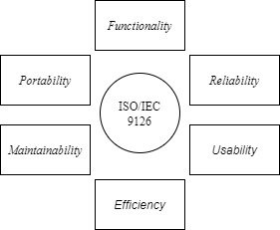

**Gambar 1**. Kategori ISO/IEC 9126

**2. METODE PENELITIAN**

Urutan dari metode yang digunakan dalam penelitian ini adalah sebagaimana ditunjukkan oleh gambar 2 berikut.

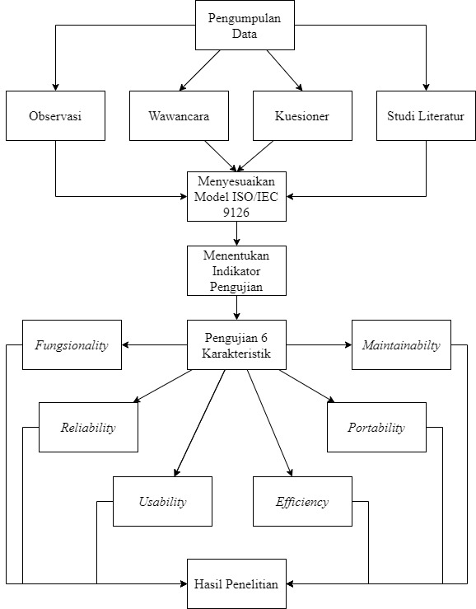

**Gambar 2.** Metodelogi penelitian

Objek penelitian terhadap situs web e-Clinic dengan karakteristik yang dinilai sesuai standar ISO/IEC 9126 yaitu fungsionalitas, keandalan, kebergunaan, efisiensi, pemeliharaan dan portabilitas. Karakteristik fungsionalias diteliti dengan melibatkan responden sebanyak 3 kelompok dimana masing-masing kelompok berjumlah 5 orang. Karakteristik keandalan diteliti dengan metode constant menggunakan *WAPT* v10.0 yakni alat bantu untuk melakukan tes *load*, stres dan performa pada situs web. Karakteristik kebergunaan diteliti dengan kuesioner melibatkan 30 responden menggunakan USE *Questionnaire* yang merupakan standar kuesioner internasional dari STC *Usability* and *User* *Experience* *Community*. Karakteristik efisiensi diteliti dengan menggunakan situs web *Gtmetrix* yaitu alat bantu daring yang berguna untuk analisis tingkat efisiensi sebuah situs web. Karakteristik pemeliharaan diuji dengan cara wawancara dengan pengelola situs web e-Clinic. Sedangkan karakteristik portabilitas diteliti dengan akses situs web menggunakan 5 peramban terpopuler berdasarkan *W3counter* [9] baik di mode *desktop* maupun *mobile*.

**3. HASIL DAN PEMBAHASAN**

Hasil dari penelitian pada masing-masing karakteristik model SQA ISO/IEC 9126 berikutnya akan diberikan deskripsi.

**3.1 *Functionality***

Uji *functionality* digunakan untuk mengetahui apakah situs web sesuai dengan kebutuhan pengguna. Berikut ini adalah instrumen untuk uji fungsionalitas situs web e-Clinic.

**Tabel 1**. Instrumen uji fungsionalitas

| **No** | **Fungsi** | **Pernyataan** |
| --- | --- | --- |
| 1 | Halaman Utama | Berfungsi dengan benar |
| 2 | Halaman Tentang | Berfungsi dengan benar |
| 3 | Halaman Fitur | Berfungsi dengan benar |
| 4 | Halaman Klien | Berfungsi dengan benar |
| 5 | Halaman Kontak | Berfungsi dengan benar |
| 6 | Tautan Google Maps | Berfungsi dengan benar |
| 7 | Tautan Telepon | Berfungsi dengan benar |
| 8 | Tautan Email | Berfungsi dengan benar |
| 9 | *Search* | berfungsi dengan benar |
| 10 | *Download* | Berfungsi dengan benar |
| 11 | Register | Berfungsi dengan benar |
| 12 | *Login* *Patien* | Berfungsi dengan benar |
| 13 | *Login* *Clinic* | Berfungsi dengan benar |
| 14 | Register via Facebook | Berfungsi dengan benar |
| 15 | Register via Google | Berfungsi dengan benar |
| 16 | *Login* via Facebook | Berfungsi dengan benar |
| 17 | *Login* via Google | Berfungsi dengan benar |

**Tabel 2.** Rekapitulasi uji fungsionalitas

|  |  |  |
| --- | --- | --- |
| **No Pernyataan** | **Lolos** | **Tidak Lolos** |
| 1 | 3 | 0 |
| 2 | 3 | 0 |
| 3 | 3 | 0 |
| 4 | 3 | 0 |
| 5 | 3 | 0 |
| 6 | 3 | 0 |
| 7 | 3 | 0 |
| 8 | 3 | 0 |
| 9 | 3 | 0 |
| 10 | 3 | 0 |
| 11 | 3 | 0 |
| 12 | 3 | 0 |
| 13 | 3 | 0 |
| 14 | 3 | 0 |
| 15 | 3 | 0 |
| 16 | 3 | 0 |
| 17 | 3 | 0 |
| **Total** | **51** | **0** |

Untuk menghitung nilai fungsionalitas dengan menggunakan persamaan sebagai berikut [10]

$X=1-(A/B)$ (1)

Di mana A adalah total fungsi yang tidak sesuai dan B adalah total fungsi yang dievaluasi. Dari persamaan tersebut diperoleh hasil sebagaimana berikut.

X = 1 – (0/51)

X = 1

Berdasarkan hasil perhitungan di atas dapat disimpulkan bahwa situs web tersebut memiliki tingkat fungsionalitas yang baik sesuai standar ISO/IEC 9126 yaitu apabila nilai X mendekati 1 ( 0 ≤ X ≤ 1) [10].

**3.2 *Reliability***

Uji *reliability* menggunakan perangkat lunakWAPT v10.0 dengan metode *constant* yang artinya jumlah *virtual user* ketika tes dilakukan tidak berubah-ubah. Jumlah penggunasebanyak 5 *user* dan waktu pengujian selama 10 menit.

Pada laporan yang dihasilkan dijelaskan untuk kategori *session* dari total 73 *session* yang aktif terdapat *session* sukses sebanyak 73 kali dan *session* gagal sebanyak 0 kali. Kategori akses halaman dari total 443 halaman diakses terdapat halaman sukses sebanyak 443 kali dan halaman gagal sebanyak 0 kali. Kategori hit dari total 5.523 hit terdapat hit sukses sebanyak 4.848 dan hit gagal sebanyak 675.

Total pengujian untuk ketiga kategori tersebut (*session,* halaman dan hit) adalah 6.039 kali dengan rincian sebanyak 5.364 kali hasil uji sukses dan 675 kali hasil uji gagal. Persamaan *reliability* menggunakan model Nelson [11] dengan persamaan sebagai berikut.

$R=(A/B)/A$ (2)

Di manaA adalah total hasil pengujian dan B adalah total hasil pengujian gagal. Berdasarkan persamaan tersebut dapat diperoleh nilai *reliability* sebagaimana berikut.

R = (6.039/675)/6.039

R = 88,82%

Menurut Telcordia, standar *reliability* perangkat lunak minimal bernilai 95% [12]. Itu berarti nilai reabilitas situs web e-Clinic belum memenuhi standar minimal.

**3.3 *Usability***

Uji *usability* menggunakan kuesioner yang telah menjadi standar internasional yaitu *USE Questionnaire* yang dikembangkan STC *Usability and User Experience Community* dari Arnold M.Lund [13]. Terdapat 4 komponen uji yaitu *Usefulness, Ease of Use, Easy of learning* dan *Satisfication*. Berikut instrumen uji *Usability*.

**Tabel 3.** Instrumen usability

| **No** | **Pertanyaan** |
| --- | --- |
| Kegunaan | |
| 1 | Sistem membantu saya menjadi lebih efektif |
| 2 | Sistem membantu saya menjadi lebih produktif |
| 3 | Sistem bermanfaat |
| 4 | Sistem membantu menyelesaikan tugas saya |
| 5 | Sistem membuat hal-hal yang ingin saya capai lebih mudah dilakukan |
| 6 | Sistem menghemat waktu saya saat menggunakannya |
| 7 | Sistem ini sesuai dengan kebutuhan saya |
| 8 | Sistem ini bekerja sesuai apa yang saya harapkan |
| Kemudahan penggunaan | |
| 9 | Sistem mudah digunakan |
| 10 | Sistem praktis digunakan |
| 11 | Sistem mudah dipahami pengguna |
| 12 | Langkah pengoperasian sistem tidak rumit |
| 13 | Sistem dapat disesuaikan dengan kebutuhan |
| 14 | Menggunakannya mudah/tidak perlu susah payah |
| 15 | Saya dapat menggunakan tanpa instruksi tertulis |
| 16 | Saya tidak menemukan ketidakkonsistenan |
| 17 | Semua pengguna akan menyukai sistem ini |
| Kemudahan dipelajari | |
| 18 | Saya mengatasi kesalahan dengan cepat dan mudah |
| 19 | Saya menggunakannya dengan lancar setiap saat |
| 20 | Saya belajar menggunakannya dengan cepat |
| 21 | Saya mudah mengingat cara menggunakannya |
| 22 | Cara penggunaan sistem mudah dipelajari |
| 23 | Saya dengan cepat dapat terampil dengan sistem |
| Kepuasan | |
| 24 | Saya puas dengan sistem ini |
| 25 | Saya akan merekomendasikan kepada rekan |
| 26 | Sistem menyenangkan untuk digunakan |
| 27 | Sistem bekerja seperti yang saya inginkan |
| 28 | Sistem sangat bagus |
| 29 | Saya rasa harus memiliki/menggunakannya |
| 30 | Saya pikir bakal sering menggunakan sistem ini |

Hasil uji *usability* menggunakan kuesioner USE terhadap 30 responden terdapat pada tabel berikut.

**Tabel 4.** Rekapitulasi uji usability

| **Pertanyaan** | **SS** | **S** | **KS** | **TS** | **STS** |
| --- | --- | --- | --- | --- | --- |
| 1 | 20 | 10 | 0 | 0 | 0 |
| 2 | 12 | 17 | 1 | 0 | 0 |
| 3 | 14 | 15 | 1 | 0 | 0 |
| 4 | 14 | 14 | 2 | 0 | 0 |
| 5 | 12 | 16 | 2 | 0 | 0 |
| 6 | 15 | 12 | 3 | 0 | 0 |
| 7 | 11 | 14 | 5 | 0 | 0 |
| 8 | 12 | 14 | 4 | 0 | 0 |
| 9 | 14 | 16 | 0 | 0 | 0 |
| 10 | 16 | 14 | 0 | 0 | 0 |
| 11 | 15 | 13 | 2 | 0 | 0 |
| 12 | 12 | 16 | 2 | 0 | 0 |
| 13 | 8 | 18 | 4 | 0 | 0 |
| 14 | 15 | 13 | 2 | 0 | 0 |
| 15 | 12 | 15 | 3 | 0 | 0 |
| 16 | 14 | 13 | 3 | 0 | 0 |
| 17 | 12 | 16 | 2 | 0 | 0 |
| 18 | 14 | 14 | 2 | 0 | 0 |
| 19 | 13 | 16 | 1 | 0 | 0 |
| 20 | 15 | 15 | 0 | 0 | 0 |
| 21 | 15 | 13 | 2 | 0 | 0 |
| 22 | 15 | 15 | 0 | 0 | 0 |
| 23 | 13 | 17 | 0 | 0 | 0 |
| 24 | 15 | 14 | 1 | 0 | 0 |
| 25 | 12 | 16 | 2 | 0 | 0 |
| 26 | 12 | 14 | 4 | 0 | 0 |
| 27 | 14 | 15 | 1 | 0 | 0 |
| 28 | 14 | 14 | 2 | 0 | 0 |
| 29 | 13 | 14 | 3 | 0 | 0 |
| 30 | 18 | 11 | 1 | 0 | 0 |
| Total | 411 | 434 | 55 | 0 | 0 |

**Tabel 5**. Total skor dari rekapitulasi uji usability

|  |  |  |  |
| --- | --- | --- | --- |
| Respon | Jumlah | Skor | Jumlah x Skor |
| SS | 411 | 5 | 2055 |
| S | 434 | 4 | 1736 |
| KS | 55 | 3 | 165 |
| TS | 0 | 2 | 0 |
| STS | 0 | 1 | 0 |
| Total skor | | | 3956 |

Untuk menghitung nilai *usability* menggunakan persamaan 3. Sedangkan skor maksimal ditunjukkan dengan persamaan 4.

$U=P/Q$ (3)

$Q=R x S x 5$ (4)

Di mana U adalah *usability*, P adalah skor total, Q adalah skor maksimal, R adalah jumlah semua responden yang menjawab Sangat Setuju (nilai = 5) dan S adalah jumlah soal. Dari persamaan tersebut dapat diperoleh nilai skor maksimal dan *usability* sebagai berikut.

Skor maksimal = 30 x 30 x 5

= 4500

Nilai *usability* = 3956/4500

= 0,87

Semakin mendekati 1 maka nilai semakin baik [10]. Berdasarkan hasil perhitungan didapatkan nilai 0,87 yang artinya nilai tersebut mendekati nilai 1 sehingga dapat dikatakan baik.

**3.4 *Efficiency***

Pengujian matrik pada *efficiency* merupakan ukuran seberapa banyak sumber daya komputasi dan baris kode program yang diperlukan sebuah perangkat lunak dalam menjalankan fungsinya [7]. Uji *efficiency* pada e-Clinic dilakukan dengan menggunakan situs web *Gtmetrix* dengan hasil seperti gambar berikut.

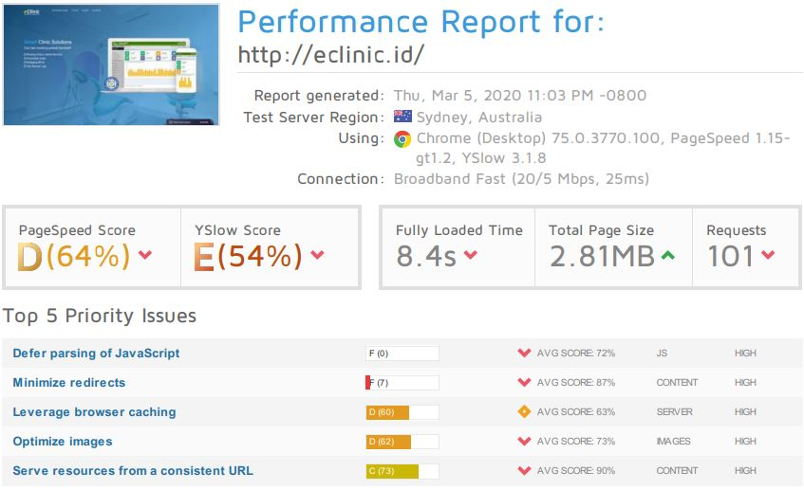

**Gambar 3**. Hasil uji effieciency

Pada laporan performa yang dihasilkan untuk situs web e-Clinic nilai menurut *PageSpeed* adalah D (64%) sedangkan *YSlow* adalah E (54%) dengan *Fully Loaded Time* adalah 8,4 detik, *Total Page Size* adalah 2,81 MB dan *Request* sebanyak 101 kali.

Dapat disimpulkan bahwa secara umum performa situs web buruk, di mana menurut situs web *Gtmetrix* jika skor di bawah C (situs web e-Clinic memiliki skor D dan E) berarti ada beberapa konfigurasi dalam situs web yang tidak sesuai dengan *best practice*. Menurut studi yang dilakukan *Gtmetrix* bahwa pengguna akan meninggalkan situs web jika tidak dapat menampilkan halaman dalam waktu 4 detik sedangkan situs web e-Clinic dengan beban 101 request, situs web membutuhkan waktu 8.4 detik untuk bisa diakses (*Fully Loaded Time* sebesar 8,4 detik). Sedangkan untuk ukuran situs web tergolong kecil yaitu 2,82 MB.

Terdapat 5 isu prioritas yang dapat dioptimasi oleh pemilik situs web untuk meningkatkan performa diataranya adalah sebagai berikut.

* *Defer parsing of javascript* mendapatkan nilai F disarankan untuk optimasi agar mengurangi hambatan dalam proses menampilkan halaman situs web.
* *Minimize redirects* mendapatkan nilai F disarankan untuk optimasi dengan menghapus *redirects* ke halaman luar situs web jika dimungkinkan.
* *Leverage browser caching* mendapatkan nilai D disarankan untuk optimasi beberapa *resource* yang bisa disimpan di *cache*
* *Optimize Images* mendapatkan nilai D disarankan untuk optimasi dengan mengurangi ukuran beberapa *image aset*
* *Serve resources from a consistent URL* mendapatkan nilai C disarankan untuk optimasi *resource* yang memiliki kesamaan konten tetapi berbeda URL akses.

**3.5 *Portability***

Sebuah perangkat lunak dikatakan portabel apabila biaya memindahkannya (migrasi dan adaptasi) pada lingkungan baru jauh lebih minim jika dibandingkan dengan biaya membangun dari awal [14]. Uji *portability* pada situs web e-Clinic dilakukan dengan menggunakan peramban *desktop* dan *mobile*. Perambanyang digunakan adalah 5 besar aplikasi perambanterpopuler berdasarkan situs web *W3counter* pada bulan Februari tahun 2020 yaitu Chrome, Safari, Internet Explorer & Edge, Firefox dan Opera. Untuk peramban *mobile* yang digunakan adalah lingkungan OS Android.

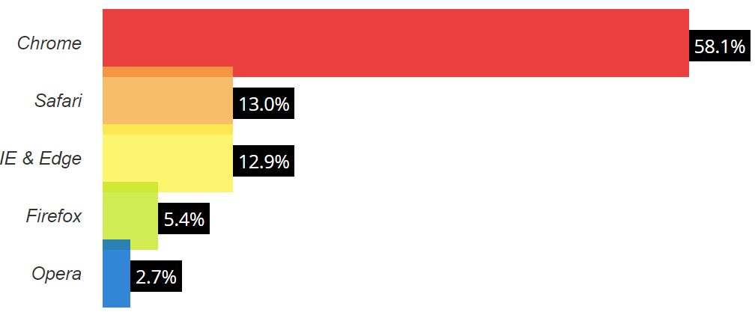

**Gambar 4.** Peramban terpopuler

Berdasarkan hasil pengujian didapatkan bahwa semua halaman pada situs webdalam berjalan dengan baik pada kelima perambantersebut baik aplikasi untuk *desktop* maupun *mobile* dengan OS Android. Dapat disimpulkan untuk uji protabilitas mendapatkan nilai 1.

**Tabel 6**. Hasil uji portability

|  |  |  |  |
| --- | --- | --- | --- |
| **No** | **Peramban** | **Akses** | |
| **Desktop** | **Android** |
| 1 | Chrome | OK | OK |
| 2 | Safari | OK | OK |
| 3 | Internet Explorer & Edge | OK | OK |
| 4 | Firefox | OK | OK |
| 5 | Opera | OK | OK |

**3.6 *Maintainabilty***

Berdasarkan wawancara dengan pengelola situs web, diketahui bahwa e-Clinic dikembangkan dengan menggunakan kerangka kerja *CodeIgniter*. *CodeIgniter* adalah kerangka kerja *open source* berbahasaPHP menggunakan konsep MVC yang menyediakan banyak *library* untuk koneksi ke basis data dan banyak operasi lainnya seperti mengirim pesan elektronik, unggah lampiran, pengelolaan *session*.

MVC merupakan kependekan dari *Model View Controller* yaitu sebuah sebuah konsep pembuatan aplikasi di mana data, logika proses dan tampilan situs web dipisahkan. Model berperan untuk menangani interaksi aplikasi dan basis data, view menangani logika program dan controller menangani iteraksi view dan model [15]. Kelebihan yang ditawarkan MVC di antaranya dapat bekerja secara independen tanpa banyak mengandalkan komponen lain, komponen *Model* pada MVC dapat dilakukan tes terpisah oleh pengguna, pengembangan komponen dapat dilakukan paralel, mendukung pengembangan aplikasi berbasis *test driven*. Hal tersebut memudahkan dalam pemeliharaan, pengujian dan peningkatan versi yang berarti telah memenuhi salah satu unsur *maintainability.*

**4. KESIMPULAN DAN SARAN**

Analisis kualitas dan penerapan Software Quality Assurance pada situs web e-Clinic dengan model ISO/IEC 9126 telah dilakukan terhadap 6 kategori dimana berdasarkan penelitian terdapat empat kategori yang telah memenuhi standar yaitu :

* Fungsionalitas, unsur kebutuhan pelanggan telah terpenuhi di mana semua fungsi yang diharapkan bernilai 1
* Kegunaan, tingkat kepuasan pelanggan terhadap sistem senilai 0,87
* Portabilitas, unsur kemampuan sistem beradaptasi dalam lingkungan dan peramban yang berbeda mendapatkan nilai sebesar 1.
* Pemeliharaan, situs web dikembangkan dengan *framework* yang sudah mendukung kemudahan dalam pemeliharaan, pengujian dan peningkatan versi

Adapun dua kategori yang belum memenuhi standar atau perlu peningkatan performa yaitu:

* Keandalan, memperoleh nilai sebesar 88,82%, di mana nilai tersebut belum memenuhi standar minimal menurut Telcordia yaitu 95%
* Efisiensi, memperoleh nilai *PageSpeed* di angka D (64%), *YSlow* di angka E (54%) dan *Fully Loaded Time* selama 8,4 detik. Nilai tersebut tidak masuk acuan standar *Gtmetrix* yaitu *PageSpeed* dan YSlow minimal bernilai C sedangkan *Fully Loaded Time* minimal 4 detik.

Situs web yang baik memberikan peluang kepada sebuah instansi untuk mendapatkan pelanggan sebanyak-banyaknya. Untuk itu, keandalan dan efisiensi harus ditingkatkan agar seluruh kategori pada ISO/IEC 9126 terpenuhi, sehingga situs web e-Clinic benar-benar menjadi media promosi yang ampuh bagi perusahaan yang bersangkutan.

**DAFTAR PUSTAKA**

|  |  |
| --- | --- |
| [1] | “Asia Internet Stats by Country and 2020 Population Statistics,” Miniwatts Marketing Group, Maret 2020. [Online]. Available: https://www.internetworldstats.com/asia.htm#id. [Diakses 3 Maret 2020]. |
| [2] | I. P. A. E. Pratama, ECommerce, E-Business Dan Mobile Commerce Berbasis Open Source, Bandung: Informatika, 2015. |
| [3] | M. Rochmani, E. Darwiyanto dan D. D. J. Suwawi, “Evaluasi Website Akademik Menggunakan ISO/IEC 9126,” *eProceedings of Engineering,* vol. 2, pp. 1756-1761, 2015. |
| [4] | C. S. Murugan dan S. Prakasam, “A Literal Review of Software Quality Assurance,” *International Journal of Computer Applications,* pp. 13511-1279, 2013. |
| [5] | V. A. K. Siren, N. Y. Setiawan dan R. I. Rokhmawati, “Evaluasi Kualitas Perangkat Lunak Menggunakan ISO/IEC 9126-4 Quality,” *Jurnal Pengembangan Teknologi Informasi dan Ilmu Komputer ,* pp. 1625-1632 , 2019. |
| [6] | C. Juliane, R. Dzulkarnaen dan W. Susanti, “Metode McCall’s untuk Pengujian Kualitas Sistem Informasi Administrasi Tugas Akhir (SIATA),” *JURNAL RESTI,* vol. 3, no. 3, pp. 488 - 495, 2019. |
| [7] | B. Sugiantoro dan M. Mustakim, “Analisa Usabilitas Sistem Deteksi Akses Pornografi Pengguna Internet Menggunakan Metode McCall’S,” *JOIN,* vol. 2, pp. 56-62, 2017. |
| [8] | I. Fleming, “Software Quality Attributes,” 23 November 2019. [Online]. Available: http://www.sqa.net/iso9126.html. [Diakses 5 Februari 2020]. |
| [9] | “Browser & Platform Market Share,” w3counter, Februari 2020. [Online]. Available: http://www.w3counter.com/globalstats.php. [Diakses 3 March 2020]. |
| [10] | Y. Fitrisia dan M. Fadhly, “Evaluasi Functionality dan Usability External Quality Sistem Informasi Proyek Akhir Politeknik Caltex Riau,” *Jurnal Politeknik Caltex Riau,* vol. 3, no. 193-202, 2017. |
| [11] | T. N. Sari, “Analisis Kualitas dan Pengembangan Sistem Informasi Akademik Berbasis Web Menggunakan Standard ISO 9126,” *Jurnal Informatika dan Komputer,* vol. 1, no. 1, 2016. |
| [12] | A. Asthana dan J. Olivieri, “Quantifying Software Reliability,” dalam *2009 IEEE International Workshop Technical Committee on Communications Quality and Reliability*, 2009. |
| [13] | A. M. Lund, “Measuring Usability with the USE Questionnaire,” January 2001. [Online]. Available: https://www.researchgate.net/publication/230786746_Measuring_Usability_with_the_USE_Questionnaire. [Diakses 3 March 2020]. |
| [14] | A. Hidayati, E. Oktariza, F. Rosmaningsih dan S. A. Lathifah, “Analisa Kualitas Perangkat Lunak Sistem Informasi Akademik Menggunakan McCall,” *JURNAL MULTINETICS,* vol. 3, pp. 47-51, 2017. |
| [15] | S. Hasyrif dan Rismayani, “Penerapan Konsep MVC Pada Aplikasi Web Menggunakan Framework Laravel,” *Prosiding Seminar Ilmiah Sistem Informasi dan Teknologi Informas,* vol. V, pp. 174-183, 2016. |